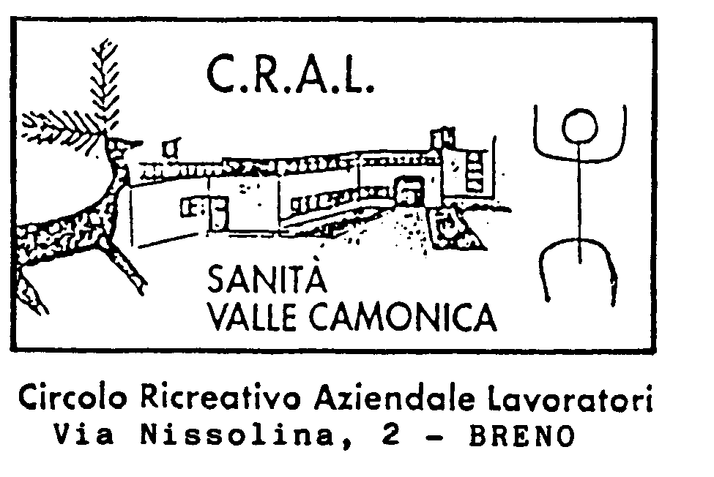

IL CRAL SANITA’ RIPROPONE A GRANDE RICHIESTA :

POWER HITS ESTATE 2025

LUNEDI’ 1 SETTEMBRE 2025 H 20.30

RADIO RTL PROPONE LE CANZONI CHE ABBIAMO CANTATO ASCOLTATO E BALLATO NELL’ESTATE 2025, NEL PALCO PIU’ BELLO D’ITALIA L’ARENA DI VERONA, PER PROCLAMARE LA VINCITRICE DELL’ESTATE 2025

GRADINATE NON NUMERATE-INGRESSI NOMINALI BUS DALLA VALLE

Quota di partecipazione: ESTERNI € 80
SOCI CRAL TITOLARI € 60
SOCI CRAL FAMILIARI € 70
Programma: partenza dalla Valle nel tardo pomeriggio arrivo a Verona, con un po’ di anticipo per una passeggiata nel centro storico, ed entrare All’Arena per tempo per prendere posto sulle gradinate NON NUMERATE (portate un cuscino).

ABBIAMO POCHISSIMI GIORNI PER CONFRMARE. N 50 POSTI OPZIONATI , CHI E’ VERAMENTE INTERESSATO SI PRENOTI DA SUBITO DANDO NOME E COGNOME DA CARTA D’IDENTITA’ VERSANDO LA QUOTA PER INTERO.
IL CONTRIBUTO VIENE DATO SOLO AGLI ISCRITTI AL CRAL ENTRO APRILE 2025.
N.B. INGRESSO NOMINALE SIGNIFICA CHE IN CASO DI RINUNCIA, SOLO IL DIRETTO INTERESSATO PUO' CAMBIARE IL NOME ENTRANDO NEL PORTALE DI TICKETONE ALLA VOCE CAMBIO NOME PAGANDO UNA QUOTA AGGIUNTIVA, PERTANTO CHI E' IN DUBBIO PER MOTIVI PERSONALI DI SALUTE O FAMILIARI E' MEGLIO CHE NON ACQUISTI IL BIGLIETTO NOMINALE. I CONSIGLIERI CRAL NON POSSONO CAMBIARE I NOMI E SOSTITUIRE PERSONE CON NOMI CHE NON CORRISPONDONO. BISOGNA PORTARE CON SE' LA CARTA D'IDENTITA' PERCHE' ALL'INGRESSO DELL'ARENA CI POSSONIO ESSERE DEI CONTROLLI E IL BIGLIETTO DEVE CORRISPONDERE AL NOME E ALLA PERSONA DELLA CARTA D'IDENTITA'.

PER PRENOTARE CHIAMARE DALLE H 16 ALLE H 18 TOBIA A. CELL 3662709784. SI RICORDA CHI DISDICE UNA SETTIMANA PRIMA PERDE LA QUOTA INTERA. IL C.D. DEL CRAL DECLINA OGNI RESPONSABILITA’ A DANNI A PERSONE O COSE OCCORSI DURANTE L’USCITA.
IL CONSIGLIO DIRETTIVO DEL CRAL DEL 26.03.2025 PROTOCOLLO N 9/2025

